# 第四章 线性回归 作业

**学号：SY1706306 姓名：邢瑞**

**3.** 延展性为因变量，退火温度为自变量，将相应的数据输入，设置显著性水平为

使用SPSS回归分析得到结果如下：

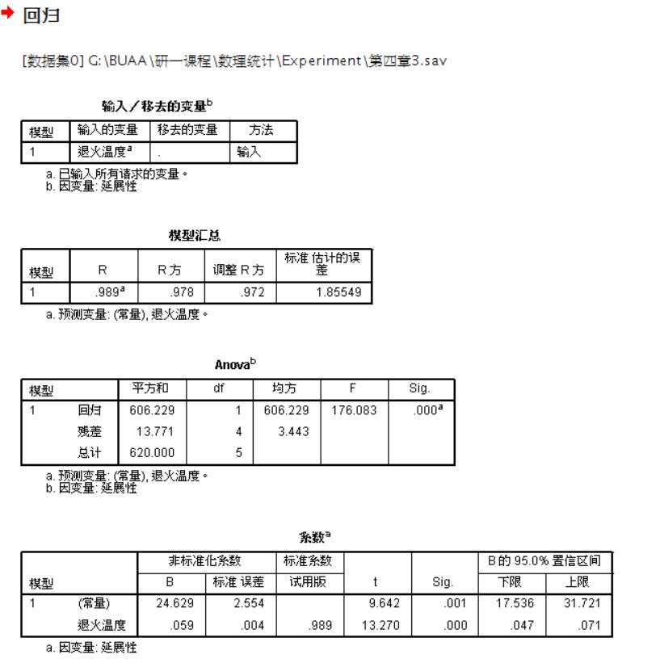

图1.1 第三题回归结果

回归结果表明，则线性回归方程为。

其中，相关系数为，剩余标准差为。

显著性，拒绝原假设，认为回归效果显著。

**4.** Y为因变量，X为自变量，将相应数据输入SPSS，求得结果如图1.2所示：

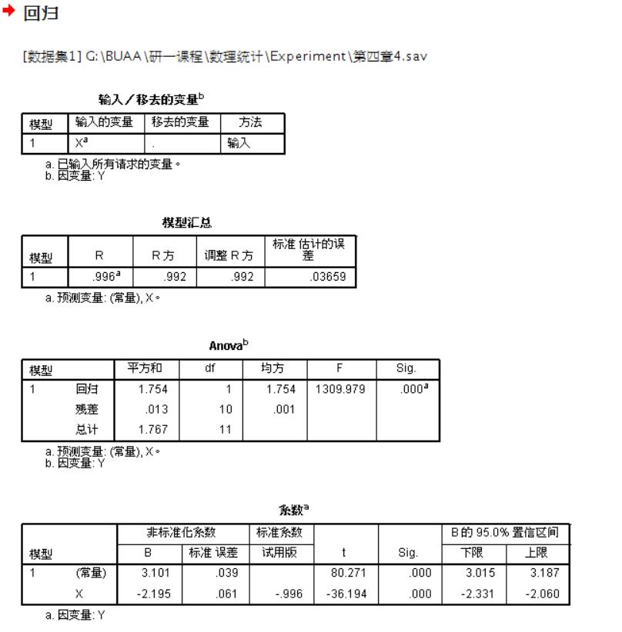

图1.2 第4题回归结果

1. 回归结果表明，则线性回归方程为。方差的无偏估计为。
2. 回归系数为95%情况下：置信区间为, 置信区间为。
3. 显著性检验：检验的显著性，拒绝原假设，回归效果显著。
4. 预测过程，由定理4.1.14得，的置信水平为95%的预测区间为
5. 控制过程，限制的区间为。

整个回归过程散点图和回归直线如下图1.3所示：

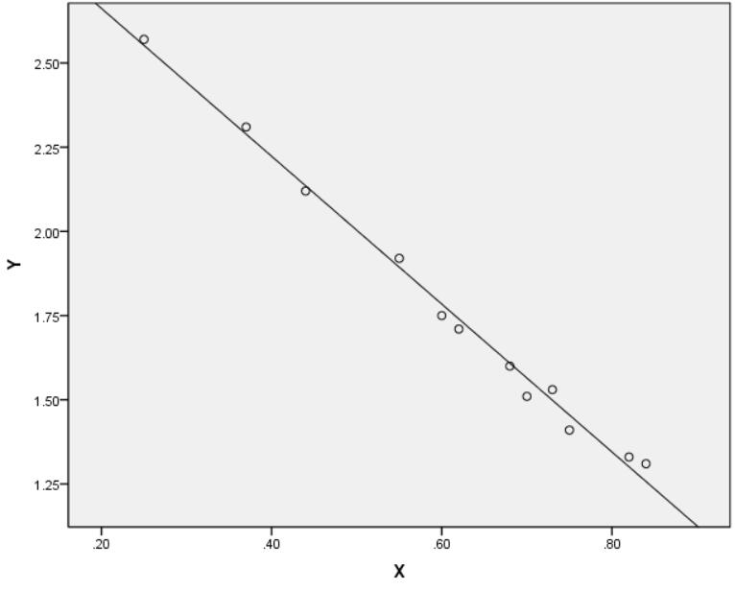

图1.3 第4题散点图

**10.** 使用三种模型进行回归分析，根据比较选择较好的模型。

第一种：

| **参数估计值** | | | | |
| --- | --- | --- | --- | --- |
| 参数 | 估计 | 标准误 | 95% 置信区间 | |
| 下限 | 上限 |
| a | 21.006 | .700 | 19.446 | 22.565 |
| b | 19.529 | .285 | 18.894 | 20.163 |

| **ANOVAa** | | | |
| --- | --- | --- | --- |
| 源 | 平方和 | df | 均方 |
| 回归 | 55354.497 | 2 | 27677.248 |
| 残差 | 8.503 | 10 | .850 |
| 未更正的总计 | 55363.000 | 12 |  |
| 已更正的总计 | 4010.917 | 11 |  |
| 因变量: 抗压强度 | | | |
| a. R 方 = 1 -（残差平方和）/（已更正的平方和）= .998。 | | | |

因此得到回归方程为，其中系数

第二种：

| **参数估计值** | | | | |
| --- | --- | --- | --- | --- |
| 参数 | 估计 | 标准误 | 95% 置信区间 | |
| 下限 | 上限 |
| a | 33.081 | 1.469 | 29.808 | 36.353 |
| b | .285 | .015 | .251 | .319 |

| **ANOVAa** | | | |
| --- | --- | --- | --- |
| 源 | 平方和 | df | 均方 |
| 回归 | 55258.244 | 2 | 27629.122 |
| 残差 | 104.756 | 10 | 10.476 |
| 未更正的总计 | 55363.000 | 12 |  |
| 已更正的总计 | 4010.917 | 11 |  |
| 因变量: 抗压强度 | | | |
| a. R 方 = 1 -（残差平方和）/（已更正的平方和）= .974。 | | | |

因此得到回归方程为，其中系数。

第三种：

分别令与，那么仍然看做线性回归模型：，结果如下：

| **参数估计值** | | | | | | | | |
| --- | --- | --- | --- | --- | --- | --- | --- | --- |
| 参数 | 估计 | | 标准误 | | 95% 置信区间 | | | |
| 下限 | | 上限 | |
| a | .011 | | .000 | | .010 | | .012 | |
| b | .038 | | .002 | | .034 | | .041 | |
| **ANOVAa** | | | | | | | |
| 源 | | 平方和 | | df | | 均方 | |
| 回归 | | .004 | | 2 | | .002 | |
| 残差 | | .000 | | 10 | | .000 | |
| 未更正的总计 | | .004 | | 12 | |  | |
| 已更正的总计 | | .000 | | 11 | |  | |
| 因变量: 抗压强度倒数 | | | | | | | |
| a. R 方 = 1 -（残差平方和）/（已更正的平方和）= .981。 | | | | | | | |

那么可得回归方程为：，系数

可以发现，使用第一种模型效果最好。

**12.**因变量为人寿保险额，因变量为两年年平均收入和风险反感度，建立多元线性回归模型如下：，那么计算结果如下：

| **模型汇总** | | | | | | | | | | |
| --- | --- | --- | --- | --- | --- | --- | --- | --- | --- | --- |
| 模型 | R | | R 方 | | 调整 R 方 | | | 标准 估计的误差 | | |
| 1 | .994a | | .988 | | .986 | | | 9.273 | | |
| a. 预测变量: (常量), 风险反感度, 两年年平均收入。 | | | | | | | | | | |
| **Anovab** | | | | | | | | | | | | | | |
| 模型 | | 平方和 | | | df | | 均方 | | | F | | | Sig. | |
| 1 | 回归 | 106752.576 | | | 2 | | 53376.288 | | | 620.798 | | | .000a | |
| 残差 | 1289.702 | | | 15 | | 85.980 | | |  | | |  | |
| 总计 | 108042.278 | | | 17 | |  | | |  | | |  | |
| a. 预测变量: (常量), 风险反感度, 两年年平均收入。  b. 因变量: 人寿保险额 | | | | | | | | | | | | | | |
| **系数a** | | | | | | | | | | | | | | | | | |
| 模型 | | | | 非标准化系数 | | | | | 标准系数 | | | t | | Sig. | | B 的 95.0% 置信区间 | |
| B | | 标准 误差 | | | 试用版 | | | 下限 | 上限 |
| 1 | (常量) | | | -158.352 | | 8.333 | | |  | | | -19.002 | | .000 | | -176.114 | -140.590 |
| 两年年平均收入 | | | 4.837 | | .149 | | | .945 | | | 32.398 | | .000 | | 4.519 | 5.155 |
| 风险反感度 | | | 5.204 | | 1.009 | | | .150 | | | 5.157 | | .000 | | 3.053 | 7.355 |
| a. 因变量: 人寿保险额 | | | | | | | | | | | | | | | | | |

，，，回归模型为，其中检验显著性，认为回归效果显著。